**聚华深蓝录取通知书**

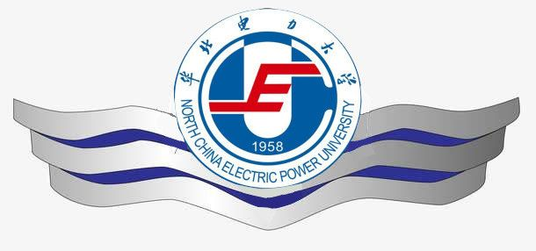

亲爱的 同学，恭喜你被聚华深蓝双语双文协会录取，正式成为聚华深蓝家族的一员。望你不忘初心，牢记使命，铭记“聚华电之英杰，锻深蓝之劲旅，传承红色基因，担当强校重任”会训，主动作为，奋勇当先，成为中国新时代卓越的当代大学生，未来能够成为担当起强国重任的International Chinese!

Just do it !

聚华深蓝创始人：

聚华深蓝会长：

2018年10月21日